Caso 5: Plataforma Integral de Trazabilidad y Gestión de Residuos Orgánicos para Compostaje
1. Análisis del Problema
1.1 Descripción del problema
BioCircular S.A. opera en la ciudad de Quito gestionando residuos orgánicos de viviendas y locales comerciales. Gracias al aumento de clientes en estos últimos años la demanda se disparó; sin embargo, este crecimiento trajo un problema evidente: la logística diaria de recolección y compostaje se volvió demasiado compleja.
El principal obstáculo que tienen es trabajar a ciegas, sin un sistema central. Hoy por hoy, la base de usuarios, la planificación de rutas, los pesajes y el control del abono andan totalmente dispersos. Lo que provoca un seguimiento ineficiente y la falta de datos reales para tomar buenas decisiones.
A esto hay que sumarle la pérdida de trazabilidad. Apenas los camiones recogen el material, prácticamente se pierde el rastro de la basura. Es muy difícil saber cómo ese desecho específico llega a transformarse en compost, y ni hablar de intentar calcular el volumen exacto que entregó cada persona o el impacto ambiental que están logrando.
Planificar los recorridos también resulta ser un reto pesado. Las frecuencias de recolección cambian bastante dependiendo del usuario. Y por si fuera poco, muchas veces los residuos llegan mal clasificados desde el origen, lo que frena todo el tratamiento y termina golpeando la calidad del compost.
Para salir de este cuello de botella, a BioCircular le urge implementar una plataforma tecnológica. El objetivo es simple: organizar la información de los clientes, cuadrar bien las rutas, llevar una bitácora de cada etapa del compostaje y arrojar indicadores ambientales claros. Con una herramienta así, la empresa al fin tomará el control de su operación y le demostrará a cada usuario su verdadero aporte a la economía circular.
1.2 Objetivo General

Construir una plataforma centralizada que ayude a organizar y supervisar todo el flujo de recolección y compostaje de desechos orgánicos, asegurando el rastreo completo del residuo desde que se recoge hasta que pasa a ser compost, a fin de facilitar la operación diaria y medir el impacto ambiental real.

1.3 Objetivos Específicos
- Centralizar la información de los hogares y comercios afiliados, asegurando un control preciso sobre los contenedores asignados a cada usuario.
- Diseñar y optimizar las rutas de recolección según la distribución geográfica de los sectores y la frecuencia programada para el servicio.
- Cuantificar los residuos recogidos en cada jornada y monitorear su traslado en tiempo real hasta su recepción en la planta de compostaje.
- Supervisar minuciosamente cada fase del tratamiento de compost y llevar un registro exacto del material orgánico producido.
- Consolidar reportes e indicadores clave sobre el volumen de residuos recuperados y la huella ambiental mitigada.
- Ofrecer a los clientes visibilidad sobre su nivel de participación, destacando su contribución directa a la economía circular.
1.4 Identificación de Actores

Actor | Tipo | Descripción
Administrador del Sistema | Interno | Encargado de la configuración general del software, la gestión de usuarios y el control de parámetros operativos para garantizar el correcto funcionamiento del sistema.
Operador de Recolección | Interno | Personal de campo que consulta las rutas programadas, registra la recolección en tiempo real y reporta novedades o incidencias durante la jornada.
Técnico Ambiental | Interno | Profesional responsable de auditar la calidad del insumo orgánico, supervisar las fases de transformación y elaborar los indicadores de impacto ambiental.
Administrador de la Planta | Interno | Gestiona el volumen de residuos que ingresa a la instalación, da seguimiento a las etapas del proceso y controla el stock de compost terminado.
Cliente Residencial | Externo | Usuario del hogar que dispone sus residuos orgánicos y accede a la plataforma para conocer su historial de entrega y el valor de su aporte ambiental.
Cliente Comercial | Externo | Negocio o restaurante que gestiona la recolección de sus desechos y consulta métricas específicas sobre la masa orgánica generada por su actividad.
Gobierno Local | Externo | Entidad fiscalizadora con acceso a reportes e indicadores validados para el seguimiento de las políticas de gestión integral de residuos.
Comprador de Compost | Externo | Cliente final o empresa interesada en verificar la disponibilidad del fertilizante producido y formalizar pedidos de compra.

1.5 Alcance del Sistema
La plataforma abarcará la gestión integral del ciclo de vida de los residuos orgánicos, desde el alta inicial de los clientes hasta la obtención del producto final en planta.
En esta fase, el software centralizará el registro de hogares y comercios, la trazabilidad de los contenedores asignados, la planificación logística de rutas y la asignación del personal de recolección. Asimismo, permitirá cuantificar el volumen capturado en cada jornada y monitorear el progreso de los lotes a lo largo de las distintas etapas del compostaje. Para la toma de decisiones y el seguimiento del programa, se incluirán herramientas analíticas capaces de consolidar reportes operativos, métricas de producción e indicadores sobre la huella ambiental mitigada, complementadas con un portal de usuarios donde los clientes podrán consultar su historial y visualizar el impacto real de su participación.
Por otro lado, esta primera versión no contempla la comercialización en línea del compost terminado, la integración mediante API con plataformas de entidades gubernamentales ni el monitoreo automatizado de contenedores a través de sensores IoT.

1.6 Restricciones
- El alcance operativo del software se limita de forma exclusiva a la gestión y trazabilidad de residuos de tipo orgánico orientados al proceso de compostaje.
- El registro de operaciones y la sincronización de datos en tiempo real estarán supeditados a la disponibilidad continua de conectividad a Internet.
- La periodicidad del servicio no será uniforme, sino que se adaptará a la segmentación por sector y al perfil específico de cada cliente.
- La efectividad del proceso de transformación estará condicionada a una separación en fuente adecuada por parte de los generadores.
- El acceso a los módulos de administración y métricas ambientales estará restringido únicamente al personal que cuente con los permisos de seguridad requeridos.
- La precisión de la analítica y los reportes generados dependerá directamente de la consistencia y veracidad de los datos ingresados por los operadores e inspectores en planta.

1.7 Supuestos
- Se asume que la información proporcionada por los clientes durante el proceso de registro e incorporación es verídica y precisa.
- Se da por sentado que el personal de campo y los operadores en planta ingresarán los datos operativos de forma oportuna durante sus respectivas jornadas.
- Se presupone que cada actor del sistema contará con las credenciales de acceso correspondientes y alineadas a sus funciones asignadas.
- Se contempla que la organización proveerá la infraestructura tecnológica y el soporte de red adecuados para garantizar la alta disponibilidad de la plataforma.
- Se considera que todo el personal involucrado en la operación habrá completado las sesiones de capacitación previas al uso de la herramienta.

2.1. Requisitos Funcionales
Código | Requisito Funcional
RF01 | El sistema debe permitir registrar nuevos clientes (residenciales o comerciales) guardando su nombre, identificación, dirección, teléfono, correo y tipo de cliente.
RF02 | El sistema debe permitir consultar la lista de clientes con sus datos de contacto y acceder al detalle de su información.
RF03 | El sistema debe permitir modificar la información y los datos de contacto de los clientes registrados mediante un formulario de edición.
RF04 | El sistema debe permitir dar de baja a un cliente registrado solicitando una confirmación previa antes de completar la acción.
RF05 | El sistema debe permitir asignar contenedores a cada cliente, anotando el código del contenedor, su capacidad, el estado y la fecha de entrega.
RF06 | El sistema debe permitir organizar las rutas de recolección según el sector, la dirección, la frecuencia del servicio, la fecha y el operador a cargo.
RF07 | El sistema debe permitir asignar uno o varios operadores a cada ruta, fijando la fecha y los horarios de trabajo.
RF08 | El sistema debe permitir que los operadores vean las rutas asignadas, el orden de las paradas, los clientes a visitar y sus horarios.
RF09 | El sistema debe permitir guardar el registro de cada recolección realizada, indicando fecha, hora, cliente atendido, operador responsable y notas del servicio.
RF10 | El sistema debe permitir anotar el peso o volumen de los residuos recolectados, especificando si son kilos, toneladas u otra unidad.
RF11 | El sistema debe permitir reportar problemas durante la recolección, como clientes ausentes, basura mal clasificada o contenedores dañados.
RF12 | El sistema debe permitir registrar la entrada de basura a la planta, guardando la fecha, hora, número de lote, peso recibido y la persona que la recibe.
RF13 | El sistema debe permitir ver en qué etapa del compostaje está cada lote, junto con la fecha de inicio y la última actualización.
RF14 | El sistema debe permitir guardar la cantidad final de compost obtenida al terminar el proceso, indicando el lote procesado y la fecha de cierre.
RF15 | El sistema debe permitir calcular automáticamente los indicadores ambientales, como el total de residuos recolectados, compost producido y aporte del cliente.
RF16 | El sistema debe permitir crear reportes de recolección usando filtros por fecha, sector, operador, cliente o tipo de cliente.
RF17 | El sistema debe permitir generar reportes del proceso de compostaje que muestren los lotes procesados, las etapas terminadas y el compost obtenido.
RF18 | El sistema debe permitir que los clientes revisen su historial de visitas, mostrando las fechas, cantidades entregadas y notas registradas.
RF19 | El sistema debe permitir mostrar el aporte ambiental de cada cliente a partir de los datos acumulados en sus entregas.
RF20 | El sistema debe permitir iniciar sesión ingresando un correo electrónico y una contraseña válidos.
RF21 | El sistema debe permitir cambiar la contraseña de acceso activa cuando el usuario lo requiera desde su perfil.
RF22 | El sistema debe permitir recuperar la clave de acceso mediante la solicitud de un enlace enviado al correo registrado.
RF23 | El sistema debe permitir descargar los reportes generados en archivos de formato PDF y Excel.
RF24 | El sistema debe permitir ver el inventario de compost disponible, mostrando el lote, la cantidad guardada, la fecha de producción y si se puede entregar.
RF25 | El sistema debe permitir mandar notificaciones a los clientes cuando se confirme una recolección o si ocurre algún problema con el servicio.
RF26 | El sistema debe permitir buscar información mediante filtros por cliente, operador, sector, lote, fecha o tipo de usuario.
RF27 | El sistema debe permitir seguir todo el camino de un lote, desde que se recoge en la calle hasta que se transforma en compost final.
RF28 | El sistema debe permitir anotar observaciones en las distintas etapas del compostaje, indicando la fecha, el responsable y la nota técnica.
RF29 | El sistema debe permitir registrar los vehículos del servicio, guardando la placa, el modelo, la capacidad de carga y si están operativos.
RF30 | El sistema debe permitir ver la lista general con todos los vehículos registrados y su estado actual en la flota.
RF31 | El sistema debe permitir actualizar los datos, capacidad y características de los vehículos registrados.
RF32 | El sistema debe permitir desactivar vehículos para sacarlos del servicio activo.
RF33 | El sistema debe permitir asignar un vehículo a cada ruta de recolección programada.
RF34 | El sistema debe permitir guardar los mantenimientos hechos a los vehículos, indicando la fecha, el tipo de arreglo y los detalles del taller.
RF35 | El sistema debe permitir revisar el historial de mantenimientos que ha tenido cada vehículo.
RF36 | El sistema debe permitir crear nuevos usuarios para el sistema, guardando sus nombres, correo, cargo y el rol que tendrán.
RF37 | El sistema debe permitir modificar los datos personales, cargo o rol de los usuarios registrados.
RF38 | El sistema debe permitir desactivar cuentas de usuario para revocar su acceso a la plataforma.
RF39 | El sistema debe permitir registrar los tipos de residuos orgánicos que se reciben, indicando su nombre y una breve descripción.
RF40 | El sistema debe permitir ver la lista completa de los tipos de residuos orgánicos autorizados.
RF41 | El sistema debe permitir actualizar los nombres y descripciones de la lista de residuos orgánicos.
RF42 | El sistema debe permitir generar un resumen general que muestre el total de clientes, rutas hechas, basura recolectada, lotes procesados y compost producido en un rango de fechas.

2.2. Requisitos No Funcionales
Código | Requisito No Funcional
RNF01 | El sistema debe permitir el ingreso solo a usuarios que introduzcan credenciales válidas y autorizadas.
RNF02 | El sistema debe permitir la transmisión segura de datos en la red mediante el uso del protocolo HTTPS.
RNF03 | El sistema debe permitir la protección de las contraseñas guardándolas mediante algoritmos de hash seguros.
RNF04 | El sistema debe permitir el acceso a las vistas y funciones según el rol asignado a cada usuario.
RNF05 | El sistema debe permitir tiempos de respuesta rápidos, iguales o menores a tres segundos en condiciones normales de uso.
RNF06 | El sistema debe permitir una interacción intuitiva mediante una interfaz limpia, sencilla y fácil de usar para cualquier perfil.
RNF07 | El sistema debe permitir su correcto funcionamiento en navegadores principales como Chrome, Firefox, Edge y Safari.
RNF08 | El sistema debe permitir la visualización responsiva adaptándose a pantallas de PC, tabletas y teléfonos móviles.
RNF09 | El sistema debe permitir la creación de respaldos automáticos y periódicos de toda la base de datos.
RNF10 | El sistema debe permitir el registro automático de las acciones clave de los usuarios para facilitar auditorías futuras.
RNF11 | El sistema debe permitir un mantenimiento y actualización sencilla mediante una estructura modular de código.
RNF12 | El sistema debe permitir la recuperación oportuna de los datos guardados en caso de caídas o fallas del servidor.
RNF13 | El sistema debe permitir el despliegue simplificado ejecutando sus componentes en contenedores Docker mediante Docker Compose.
RNF14 | El sistema debe permitir el resguardo de claves y configuraciones privadas en archivos de variables de entorno (.env).
RNF15 | El sistema debe permitir la revisión constante del estado de salud operativo de cada uno de sus microservicios.
RNF16 | El sistema debe permitir el uso de bases de datos independientes por microservicio para evitar la dependencia entre ellos.
RNF17 | El sistema debe permitir una apariencia uniforme y coherente en todas sus pantallas.
RNF18 | El sistema debe permitir una lectura cómoda mediante una paleta basada en verde ecológico (#2E7D32) y café tierra (#6D4C41) sobre fondos en gris suave (#F4F6F4) o blanco (#FFFFFF) para garantizar alto contraste.
RNF19 | El sistema debe permitir la alineación gráfica de botones, iconos, menús y fuentes a lo largo de toda la aplicación.
RNF20 | El sistema debe permitir la notificación de mensajes claros usando una escala tipo semáforo: verde (#16A34A) para procesos exitosos, amarillo (#F59E0B) para advertencias o novedades y rojo (#DC2626) para errores.
RNF21 | El sistema debe permitir la validación de los datos que ingrese el usuario antes de guardarlos en la base de datos.
RNF22 | El sistema debe permitir el estampado automático de fecha y hora al crear o editar registros clave.
RNF23 | El sistema debe permitir la organización limpia del contenido para facilitar la lectura y el recorrido por las pantallas.
RNF24 | El sistema debe permitir la lectura sin esfuerzo en cualquier pantalla ajustando adecuadamente el tamaño de los textos.
RNF25 | El sistema debe permitir una navegación continua y clara mediante menús estandarizados en todos los módulos.
RNF26 | El sistema debe permitir conservar la identidad de BioCircular aplicando sus colores corporativos verde (#2E7D32), café (#6D4C41) y blanco (#FFFFFF) en logotipos, encabezados y elementos visuales.

3. Product Backlog
La gestión de los requisitos del sistema se llevó a cabo mediante Trello, un entorno basado en el flujo de trabajo Kanban que destaca por su claridad e interactividad. Esta herramienta facilitó el seguimiento transparente de cada actividad y promovió una colaboración fluida entre los integrantes durante el diseño del sistema. Su implementación fue clave al momento de estructurar el backlog: creamos listas personalizadas que actuaron como filtros de prioridad. Esto nos permitió organizar y categorizar las 22 Historias de Usuario bajo el esquema MoSCoW, asegurando que el equipo enfocara sus esfuerzos en las funcionalidades con mayor impacto para el proyecto.
Link: https://trello.com/invite/b/6a67a3ada156d984318fa0fa/ATTI454f0dc617e9a5fd03d229521831df7944235244/plataforma-de-gestion-de-residuos-organicos
4. Modelo C4
4.1. C1-Contexto
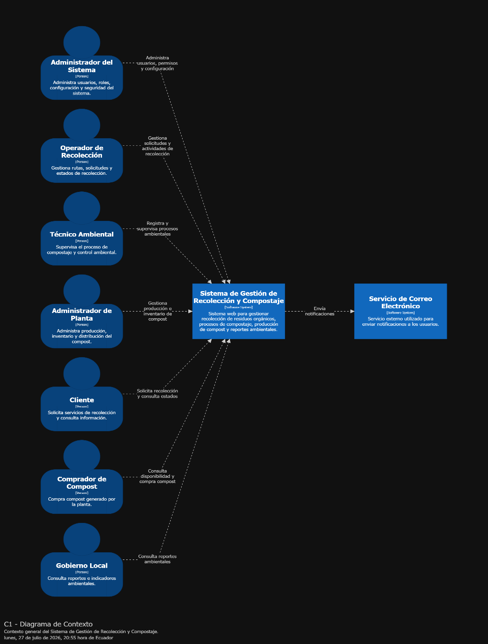
Imagen 1 C1- Diagrama de Contexto

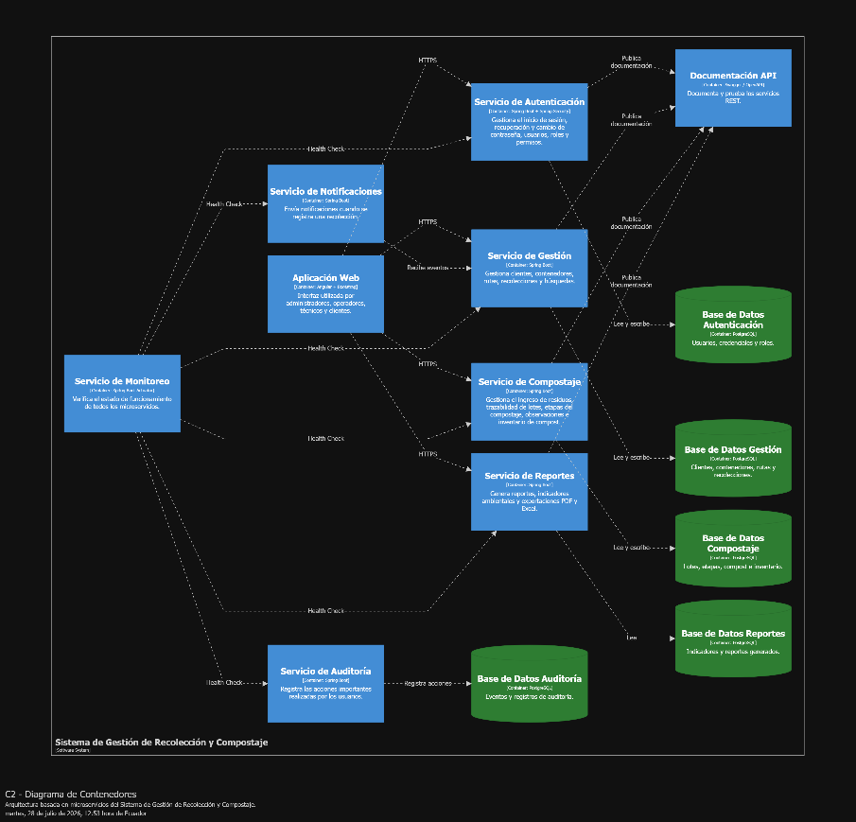
4.2. C2 – Contenedores
Imagen 2 C2- Diagrama de Contenedores
4.3. C3 – Componentes
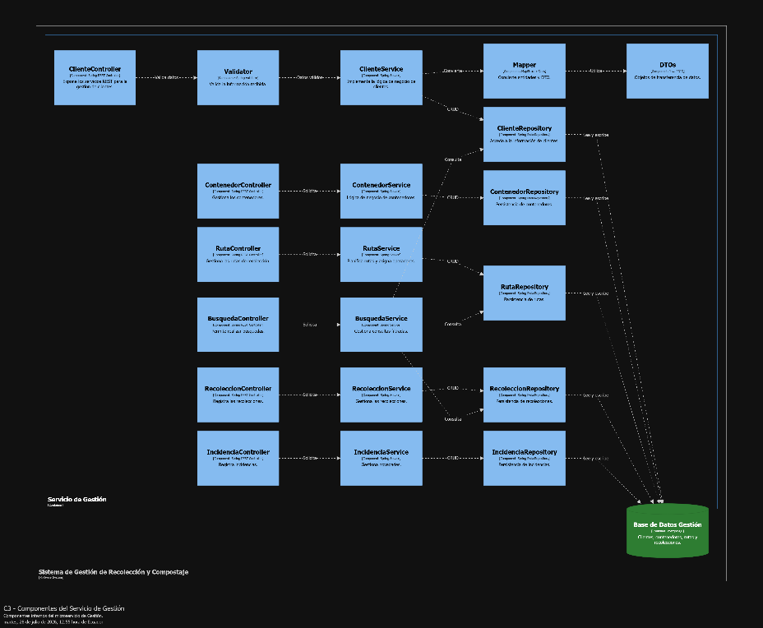
4.3.1 C3 – Diagrama de Gestión
Imagen 3 C3 - Diagrama de Gestión

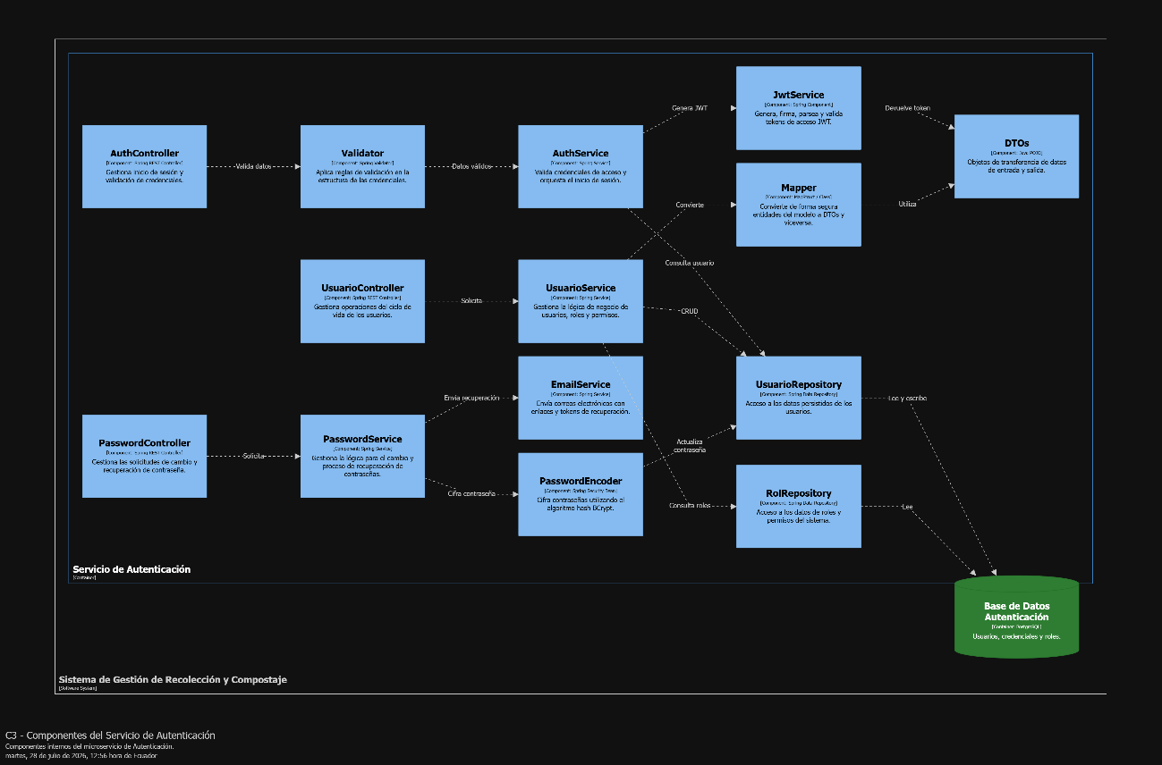
4.3.2. C3 – Diagrama de Autenticación
Imagen 4 C3 - Diagrama de Autenticación
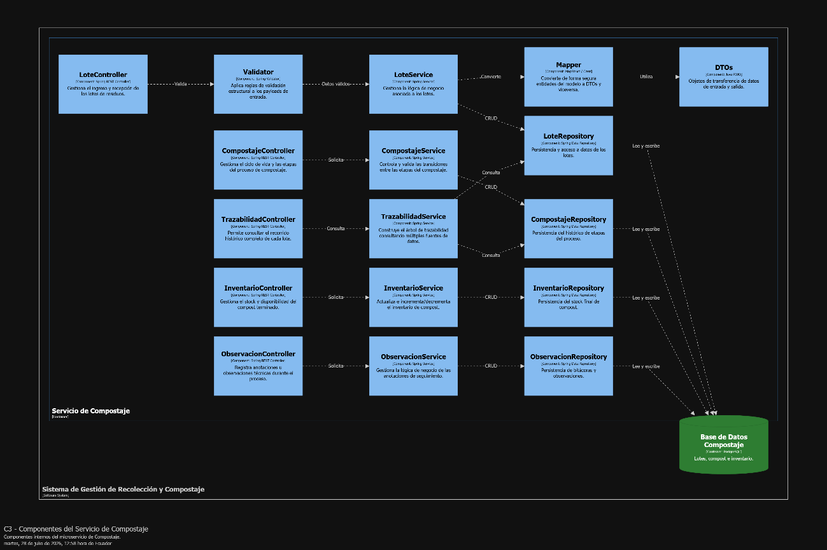
4.3.3. C3 – Diagrama de Compostaje
Imagen 5 C3 - Diagrama de Compostaje

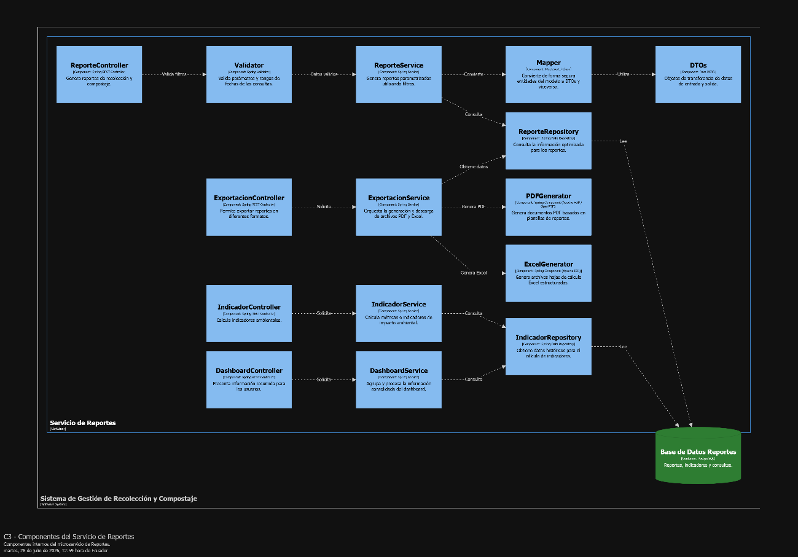
4.3.4. C3 – Diagrama de Reportes
Imagen 6 C3 - Diagrama de Reportes
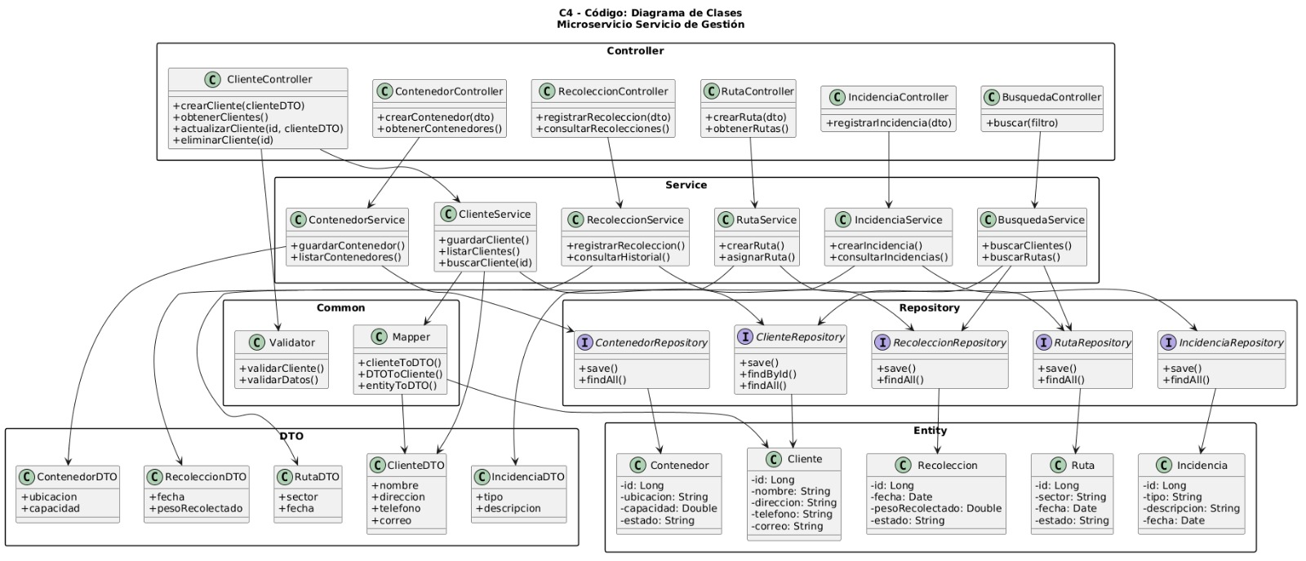
4.4. C4 – Código
Imagen 7 C4- Diagrama de Clase

5. ADR (Architecture Decision Records)
- ADR-001: ¿Por qué arquitectura de microservicios?
Problema a resolver
Necesidad | • Una arquitectura monolítica concentraría todos los módulos en una única aplicación.  • Esto genera alto acoplamiento entre funcionalidades, dificultad de mantenimiento, escalabilidad limitada, mayor impacto ante errores y necesidad de desplegar todo el sistema ante cualquier cambio.  • Se necesita dividir el sistema en servicios independientes con responsabilidades específicas.

Alternativas consideradas
Alternativa | Ventajas | Desventajas
Monolítica | • Implementación inicial sencilla  • Menor complejidad de infraestructura | • Difícil escalabilidad  • Alto acoplamiento  • Cambios afectan todo el sistema
SOA (Orientada a Servicios) | • Reutilización de servicios  • Separación funcional | • Mayor complejidad  • Requiere infraestructura adicional
Microservicios (elegida) | • Escalabilidad independiente  • Bajo acoplamiento  • Mantenimiento más sencillo  • Despliegue independiente | • Mayor complejidad inicial  • Requiere monitoreo

Justificación
Detalle | • Se implementará una arquitectura basada en microservicios.  • Cada microservicio tendrá: responsabilidad propia, código independiente, base de datos propia y APIs REST para comunicación.  • La distribución de servicios se detalla en la siguiente tabla:

Consecuencias
Positivas | Negativas
• Mayor escalabilidad  • Separación clara de responsabilidades  • Facilita mantenimiento  • Permite evolución independiente | • Mayor complejidad de despliegue  • Necesidad de monitoreo  • Mayor configuración inicial

- ADR-002: ¿Por qué Docker + Docker Compose?
Problema a resolver
Necesidad | • La instalación manual puede provocar diferencias entre ambientes, errores de configuración, problemas con versiones y mayor tiempo de instalación.  • Se requiere una solución que permita ejecutar todos los componentes de manera uniforme.

Alternativas consideradas
Alternativa | Ventajas | Desventajas
Instalación tradicional | • Sin herramientas adicionales | • Configuración manual  • Problemas de compatibilidad
Máquinas virtuales | • Alto aislamiento | • Mayor consumo de recursos
Docker + Docker Compose (elegida) | • Portabilidad  • Fácil despliegue  • Ambientes reproducibles | • Requiere conocimientos de contenedores

Justificación
Detalle | • Se utilizará Docker Compose para administrar: frontend Angular, microservicios Spring Boot, bases PostgreSQL y servicios auxiliares.

Consecuencias
Positivas | Negativas
• Instalación rápida  • Mayor portabilidad  • Facilita pruebas | • Administración adicional de imágenes  • Mayor conocimiento técnico requerido

• ADR-003: ¿Por qué PostgreSQL?
Problema a resolver
Necesidad | • Se requiere un motor de base de datos que garantice seguridad, integridad de información, manejo de relaciones complejas y buen rendimiento.

Alternativas consideradas
Alternativa | Ventajas | Desventajas
MySQL | • Amplio uso empresarial  • Fácil administración | • Menor soporte para ciertas funcionalidades avanzadas
MongoDB | • Modelo flexible | • Menor adaptación para datos relacionales
PostgreSQL (elegida) | • Código abierto  • Alta estabilidad  • Soporte de transacciones  • Compatible con Spring Data JPA | • Requiere administración especializada

Justificación
Detalle | • Se utilizará PostgreSQL para las siguientes bases: Base de Datos Autenticación, Base de Datos Gestión, Base de Datos Compostaje, Base de Datos Reportes, Base de Datos Auditoría.

Consecuencias
Positivas | Negativas
• Alta confiabilidad  • Independencia entre servicios  • Buen rendimiento | • Mayor cantidad de bases administradas  • Requiere estrategia de respaldo

- ADR-004: ¿Por qué JWT?
Problema a resolver
Necesidad | • Se requiere identificación de usuarios, protección de APIs, control de acceso y escalabilidad en microservicios.

Alternativas consideradas
Alternativa | Ventajas | Desventajas
Sesiones tradicionales | • Implementación sencilla | • Dificultad en arquitecturas distribuidas
OAuth2 | • Estándar empresarial | • Mayor complejidad
JWT (elegida) | • Sin estado  • Compatible con microservicios  • Fácil integración con Angular | • Requiere manejo seguro de tokens

Justificación
Detalle | • Se utilizará: Spring Security, JWT, BCrypt y RBAC.  • El flujo de autenticación se detalla en la siguiente tabla:

Consecuencias
Positivas | Negativas
• Seguridad en servicios  • Escalabilidad  • Separación de autenticación | • Gestión de expiración de tokens  • Protección de claves secretas

- ADR-005: ¿Por qué REST / GraphQL?
Problema a resolver
Necesidad | • Se necesita un mecanismo simple, compatible, fácil de implementar y adecuado para aplicaciones web.

Alternativas consideradas
Alternativa | Ventajas | Desventajas
REST (elegida) | • Basado en HTTP  • Compatible con Spring Boot  • Fácil integración | • Puede requerir varias solicitudes
GraphQL | • Consultas flexibles | • Mayor complejidad
Mensajería (Kafka/RabbitMQ) | • Comunicación asíncrona | • Mayor infraestructura

Justificación
Detalle | • Se utilizará REST con Spring Boot, JSON, métodos HTTP y JWT para seguridad.  • Los elementos técnicos se resumen en la siguiente tabla:

Consecuencias
Positivas | Negativas
• Fácil integración  • Amplio soporte  • Desarrollo rápido | • Puede aumentar tráfico en operaciones complejas  • Requiere documentación de APIs

8. Arquitectura en la Nube y Justificación del Estilo Arquitectónico
8.1 Estilo arquitectónico elegido: Microservicios
Para el desarrollo de la Plataforma Integral de Trazabilidad y Gestión de Residuos Orgánicos se decidió utilizar una arquitectura basada en microservicios. Esta opción permite dividir el sistema en varios servicios independientes, donde cada uno se encarga de una función específica, como la gestión de usuarios, la recolección de residuos, el proceso de compostaje, la generación de reportes y la autenticación.
Cada servicio trabaja de forma independiente y se comunica con los demás mediante servicios REST. Esto facilita el desarrollo del sistema, ya que cada módulo puede actualizarse o corregirse sin afectar el funcionamiento de los demás.
8.2 Ventajas y desventajas en el contexto del proyecto
Ventajas
- Permite organizar mejor el sistema separando cada proceso según su función.
- Facilita el mantenimiento porque los cambios se realizan únicamente en el servicio correspondiente.
- Hace posible ampliar solo los servicios que necesiten mayor capacidad, sin modificar toda la aplicación.
- Si un servicio presenta un problema, los demás pueden seguir funcionando.
- Favorece el trabajo en equipo, ya que cada integrante puede desarrollar un servicio diferente.
Desventajas
- La configuración inicial requiere más tiempo porque existen varios servicios independientes.
- Es necesario controlar la comunicación entre los diferentes microservicios.
- El monitoreo y la administración son un poco más complejos que en una aplicación tradicional.
- Se deben administrar varios contenedores y varias bases de datos.
8.3 ¿Por qué no se eligió una arquitectura monolítica?
No se eligió una arquitectura monolítica porque todas las funciones estarían dentro de una sola aplicación. En un sistema como BioCircular, donde se manejan usuarios, rutas, recolecciones, compostaje, reportes e indicadores ambientales, cualquier cambio obligaría a modificar y volver a desplegar todo el sistema.
Además, si ocurre un error en una parte de la aplicación, podría afectar al resto del sistema. Con microservicios cada módulo funciona de manera independiente, por lo que el mantenimiento es más sencillo y el crecimiento futuro resulta más fácil.
8.4 Impacto en la escalabilidad, mantenibilidad, despliegue y costos
Escalabilidad
Los microservicios permiten aumentar los recursos únicamente en los módulos que lo necesiten. Por ejemplo, si aumenta la cantidad de clientes o de rutas de recolección, solo ese servicio puede ampliarse sin afectar los demás.
Mantenibilidad
Cada servicio tiene una responsabilidad específica, lo que facilita encontrar errores, realizar mejoras y agregar nuevas funciones sin modificar toda la plataforma.
Despliegue
Cada microservicio puede actualizarse de manera independiente. Esto reduce el tiempo de mantenimiento y evita detener completamente el sistema cuando se realiza una actualización.
Costos en la nube
Los recursos pueden utilizarse únicamente donde sean necesarios. Esto ayuda a evitar gastos innecesarios, ya que no es obligatorio aumentar la capacidad de toda la aplicación cuando solo un servicio requiere más recursos.
8.5 Relación con Docker y los contenedores
Cada microservicio será ejecutado dentro de un contenedor Docker. Esto permite que todos los servicios funcionen de la misma manera sin importar el equipo donde se instalen.
Docker Compose facilitará iniciar todos los componentes del sistema con una sola ejecución, incluyendo los microservicios, las bases de datos y los demás servicios necesarios para el funcionamiento de la plataforma. Esto simplifica las pruebas, el desarrollo y futuras implementaciones.
8.6 Modelo de servicio en la nube
Modelo elegido: PaaS (Platform as a Service).
Se eligió el modelo PaaS porque proporciona una plataforma lista para desarrollar, ejecutar y administrar la aplicación sin preocuparse por la administración del hardware o de los servidores físicos.
Este modelo permite que el equipo se concentre en el desarrollo de la plataforma, mientras el proveedor de la nube administra aspectos como la infraestructura, la disponibilidad y el mantenimiento del entorno.
8.7 Modelo de despliegue
Modelo elegido: Nube Pública.
Se seleccionó la nube pública porque ofrece una infraestructura flexible, disponibilidad permanente y la posibilidad de aumentar los recursos cuando la empresa tenga más clientes o crezca la cantidad de información procesada.
Además, este modelo reduce los costos iniciales, ya que no es necesario adquirir servidores propios ni realizar inversiones elevadas en infraestructura tecnológica.
8.8 Justificación final
La arquitectura basada en microservicios es la alternativa que mejor se adapta a las necesidades de BioCircular. La empresa necesita controlar todo el proceso de recolección y compostaje, manejar distintos tipos de usuarios, registrar información en tiempo real y generar reportes ambientales confiables.
Al utilizar microservicios junto con Docker y una infraestructura en la nube bajo el modelo PaaS y un despliegue en nube pública, el sistema podrá crecer de acuerdo con las necesidades de la empresa, será más fácil de mantener y permitirá ofrecer un servicio más estable, organizado y preparado para futuras mejoras.

9. Diseño de Microservicios

9.1 Responsabilidad de cada servicio/contenedor
Microservicio | Responsabilidad | Base de datos
auth-service | Login, JWT, gestión de usuarios, roles, permisos, recuperación y cambio de contraseña. | auth_db
gestion-service | Clientes, contenedores, operadores, vehículos, rutas y recolecciones. | gestion_db
compostaje-service | Ingreso de residuos, lotes, etapas, compost, inventario, observaciones y trazabilidad. | compostaje_db
reportes-service | Generación de reportes en PDF, Excel e indicadores ambientales. | reportes_db
auditoria-service | Registro consultable de las acciones importantes efectuadas en el sistema. | auditoria_db
notificaciones-service | Envío de notificaciones cuando se registra una nueva recolección. | Sin base propia definida en esta etapa.
monitoring-service | Supervisión de disponibilidad y estado de los microservicios mediante Spring Boot Actuator. | Sin base propia definida en esta etapa.

9.2 Comunicación entre servicios
Toda la comunicación entre servicios es REST/JSON, con JWT como mecanismo de autenticación en las solicitudes:
Angular + Bootstrap
│ REST / JSON + JWT
├──────────────► auth-service
├──────────────► gestion-service ──REST/JSON──► notificaciones-service
├──────────────► compostaje-service
├──────────────► reportes-service ──REST/JSON──► gestion-service / compostaje-service
└──────────────► auditoria-service

monitoring-service ──Spring Boot Actuator──► todos los microservicios
Puntos clave:
- El frontend Angular se autentica contra auth-service y conserva el JWT para todas las solicitudes posteriores.
- Cada microservicio protege sus propios recursos con JWT y RBAC, sin compartir tablas ni acceder a bases de datos ajenas.
- gestion-service notifica a notificaciones-service vía REST/JSON cuando se registra una nueva recolección.
- reportes-service no accede directamente a las bases de datos de otros servicios; obtiene la información mediante llamadas REST a los servicios dueños de cada dato (gestion-service, compostaje-service).
- Cada acción relevante del sistema se registra en auditoria-service mediante REST/JSON.
- monitoring-service consulta los endpoints de Spring Boot Actuator de cada microservicio para conocer su salud y estado operativo (no es comunicación REST de negocio, sino de observabilidad).
No hay mensajería asíncrona ni arquitectura basada en eventos: toda la interacción documentada es síncrona vía REST/JSON.

9.3 Endpoints principales de la API
Los prefijos están versionados (/api/...). Los recursos se expresan en plural, se usan identificadores en ruta y las búsquedas se realizan con parámetros de consulta.

auth-service
Método | Ruta | Propósito
POST | /api/auth/login | Autenticar y emitir JWT.
POST | /api/auth/logout | Cerrar sesión según la política de token.
POST | /api/auth/forgot-password | Solicitar recuperación de contraseña.
PUT | /api/auth/change-password | Cambiar contraseña del usuario autenticado.
GET, POST | /api/users | Consultar o registrar usuarios.
GET, PUT, DELETE | /api/users/{id} | Consultar, actualizar o desactivar un usuario.
GET, POST | /api/roles | Consultar o crear roles.
GET, PUT, DELETE | /api/roles/{id} | Gestionar un rol.
GET | /api/permissions | Consultar permisos disponibles.
PUT | /api/users/{id}/roles | Asignar roles a un usuario.

gestion-service
Método | Ruta | Propósito
GET, POST | /api/clientes | Consultar o registrar clientes.
GET, PUT, DELETE | /api/clientes/{id} | Gestionar un cliente.
GET, POST | /api/contenedores | Consultar o registrar contenedores.
GET, PUT, DELETE | /api/contenedores/{id} | Gestionar un contenedor.
GET, POST | /api/operadores | Consultar o registrar operadores.
GET, PUT, DELETE | /api/operadores/{id} | Gestionar un operador.
GET, POST | /api/vehiculos | Consultar o registrar vehículos.
GET, PUT, DELETE | /api/vehiculos/{id} | Gestionar un vehículo.
GET, POST | /api/rutas | Consultar o planificar rutas.
GET, PUT, DELETE | /api/rutas/{id} | Gestionar una ruta.
GET, POST | /api/recolecciones | Consultar o registrar recolecciones.
GET, PUT | /api/recolecciones/{id} | Consultar o actualizar una recolección.
GET | /api/busquedas | Búsqueda operativa mediante parámetros autorizados.

compostaje-service
Método | Ruta | Propósito
GET, POST | /api/ingresos-residuos | Consultar o registrar ingreso de residuos.
GET, POST | /api/tipos-residuos | Consultar o registrar tipos de residuos.
GET, PUT, DELETE | /api/tipos-residuos/{id} | Gestionar tipo de residuo.
GET, POST | /api/lotes | Consultar o crear lotes.
GET, PUT | /api/lotes/{id} | Consultar o actualizar un lote.
GET, POST | /api/lotes/{id}/etapas | Consultar o registrar etapas de un lote.
GET, POST | /api/lotes/{id}/observaciones | Consultar o agregar observaciones.
GET | /api/trazabilidad | Consultar trazabilidad por filtros.
GET, POST | /api/compost | Consultar o registrar producto compost.
GET, POST | /api/inventario | Consultar o registrar movimientos de inventario.

reportes-service
Método | Ruta | Propósito
GET, POST | /api/reportes | Consultar historial o solicitar generación de reporte.
GET | /api/reportes/{id} | Consultar metadatos y estado de un reporte.
GET | /api/reportes/{id}/pdf | Obtener la representación PDF autorizada.
GET | /api/reportes/{id}/excel | Obtener la representación Excel autorizada.
GET | /api/indicadores-ambientales | Consultar indicadores por período y filtros.
GET | /api/dashboard | Consultar resumen agregado para el tablero.

auditoria-service
Método | Ruta | Propósito
GET | /api/auditorias | Consultar eventos mediante filtros, paginación y permisos.
GET | /api/auditorias/{id} | Consultar detalle de un evento.
POST | /api/auditorias/eventos | Recibir un evento desde un servicio autorizado.

notificaciones-service
Método | Ruta | Propósito
POST | /api/notificaciones/recolecciones | Solicitar notificación de nueva recolección.
POST | /api/notificaciones/incidentes | Solicitar notificación de incidente.
GET | /api/notificaciones | Consultar estado de solicitudes autorizadas.

monitoring-service
Método | Ruta | Propósito
GET | /api/monitoring/servicios | Consolidar estado técnico de todos los servicios.
GET | /api/monitoring/servicios/{nombre} | Consultar estado técnico de un servicio.
GET | /actuator/health | Healthcheck técnico estándar de Spring Boot Actuator.

9.4 Base de datos por servicio (Database per Service)
El proyecto aplica el patrón Database per Service de forma estricta: cada microservicio tiene su propia base de datos y no se comparten tablas ni se accede a bases ajenas.
Servicio | Base de datos
auth-service | auth_db
gestion-service | gestion_db
compostaje-service | compostaje_db
reportes-service | reportes_db
auditoria-service | auditoria_db
notificaciones-service | Sin base propia definida en esta etapa
monitoring-service | Sin base propia definida en esta etapa
Reglas asociadas a este patrón, según tu documento:
- Separación estricta por responsabilidad y por base de datos.
- Arquitectura por capas uniforme en todos los servicios (controller, service, repository, entity, dto, mapper, config, security, exception, util, validation).
- Uso de DTOs y mappers para desacoplar los contratos externos del modelo persistente interno.
- Servicios sin base propia (notificaciones-service, monitoring-service) obtienen o envían la información que necesitan vía REST/JSON, sin acceso directo a bases de datos ajenas.

